第一次实战教学给大家说了怎么判断短线指数的走势（箱体走势+成交量理论），以及判断指数的意义。

判断指数的意义，是决定我们所有操作的第一步。

在我的AB+交易系统里面，只有两种情况是完全不做的或者仅仅是迷你仓感受市场情绪的。

1. 就是上周四周五，因为我已经踏空了上涨行情，而指数又到了箱体上沿压力位附近，所以我不会去追涨。

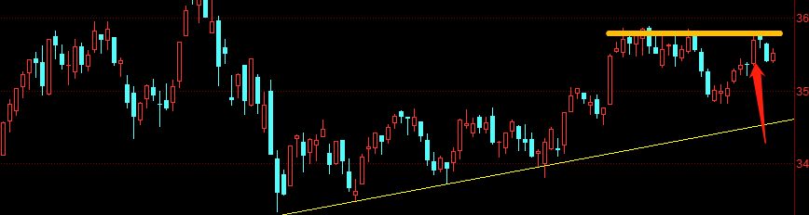

不过这种情况比较少，因为我判断错误的次数比较少。

2、已经确认指数到达箱体上沿，并且确认了下跌趋势后，我会不做，或者仅仅是迷你仓保持手感。

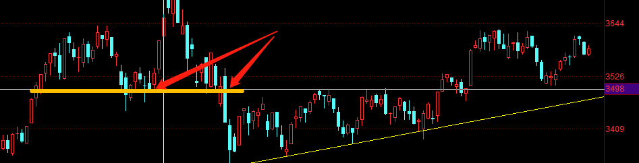

比如这种情况，后一个红色箭头处，指数已经跌破了黄色支撑线，那么我就不会做了，下跌破位趋势非常明显，这种时候去做，就是接刀子。

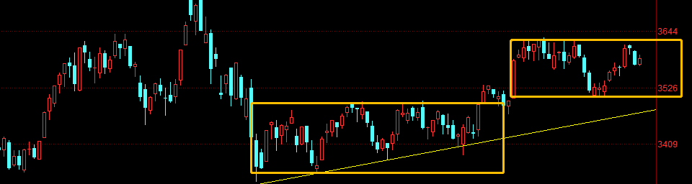

包括这两个箱体走势，指数运行到了箱体上沿，基本就只能不做或者迷你仓感受市场了。

我昨天以及今天开仓，是因为这几天都是特殊的日子，指数很难大跌，所以有机会，尽管如此，我还是按照箱体走势，单只票只做了一层仓。

不过如果这几天指数跌破我昨天画的震荡区域，我就还是一样的，会变成迷你仓参与市场，直到它再次跌倒箱体下沿：

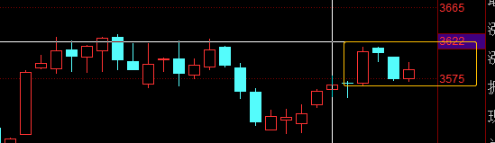

只要你的交易和开仓时间能够规避这两种情况，以及之后的开仓都能够按照仓位控制大法来做（后面会讲），那你的账户就很难有大的亏损，回撤也能控制的比较好。

而且我还要强调一下，这真的是真理，希望你们一定记住，不会空仓和轻仓的人，就永远都是“运气炒股法”或者“自杀式炒股法”，是赌徒。

他可能能赚一时的钱（也一定是在指数的上升趋势里面赚的），但到最后，他一定是亏钱离场。

不信，你们可以拿着自己的账户交易记录去对比看一下，你赚钱的时候，是不是绝大部分时间都是在指数的上升阶段。